**ФИО преподавателя** _Жигжитова Оксана Васильевна

**Группа** ___МСХП____________Курс _________1________

**Дисциплина**  Химия

**Тема**  Теория химического строения органических соединений

1. Необходимо ознакомиться с материалом

2. Конспект

**Теория строения органических соединений А.М. Бутлерова**

1. Основные положения теории химического строения
2. Изомерия. Виды изомерии

Структурная теория, или теория химического строения органических соединений, разработанная Ф. Кекуле и А. М. Бутлеровым. Основные положения теории были сформулированы в середине века и были основаны на эмпирических данных, а в настоящее время они получили обоснование на основе электронных представлений.

**Основные положения теории химического строения**

**Первое положение**

Атомы в молекулах органических соединений соединены друг с другом в определённой последовательности согласно их валентностям.

Следует помнить, что валентность углерода в органических соединениях равна четырём.

Последовательность соединений атомов в молекуле называется химическим строением и отражается **структурной формулой** (формулой строения). Последовательность соединения атомов углерода в молекуле органического соединения называется **углеродным скелетом**.

Химическое строение можно выразить структурной формулой, в которой химические связи изображаются чёрточками. При составлении структурных формул можно использовать следующий алгоритм:

- составить углеродный скелет;

- расставить недостающие чёрточки с учётом валентности химических элементов в органических веществах, учитывая, что атомы углерода четырёхвалентны, водорода — одновалентны, кислорода — двухвалентны;

- дописать символы водорода.

Структурные формулы, в которых указаны все химические связи между атомами, называются **развёрнутыми**, например:

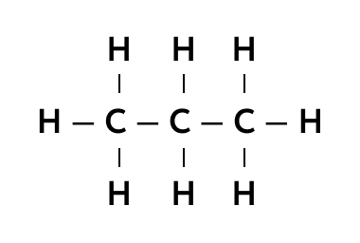

Рис. 1. Развёрнутая структурная формула пропана

Однако чаще используются **сокращённые** структурные формулы, в которых не указаны связи ***С – Н С - О*** или даже  ***С - С*** . Например, сокращённые структурные формулы этанола имеют вид:

***СН3 – СН2 – ОН*** или ***СН3 СН2 ОН***

Иногда в структурных формулах изображают только связи , не указывая атомы водорода. Такие структурные формулы называют скелетными. Например, скелетная формула бензола имеет вид:

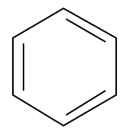

Рис. 2. Структурная формула бензола

Следует иметь в виду, что структурная формула отображает только порядок связи атомов в молекуле, но не её пространственное строение. Так, молекула циклогексана имеет не плоское строение, а принимает иные формы, например «кресло» или «ванна»:



Рис. 3. Пространственные формы молекулы циклогексан: "кресло" (слева); "ванна" (справа)

**Второе положение**

Физические и химические свойства веществ зависят не только от их качественного и количественного состава, но и от химического строения.

По свойствам данного вещества можно определить строение его молекулы, а по строению молекулы — предвидеть свойства.

**Изомерия. Виды изомерии**

Вещества могут иметь одинаковую молекулярную формулу, но при этом иметь различные физические и химические свойства. Такие вещества получили название изомеров.

**Изомеры** - вещества, имеющие одинаковую молекулярную формулу, но разное строение и разные физические и химические свойства.

Например, формуле ***С2Н6О*** соответствует два соединения — этанол ***С2Н5ОН*** и диметиловый эфир ***СН3ОСН3 ,*** физические и химические свойства которых различны: при обычных условиях этанол — жидкость, диметиловый эфир — газ; этанол неограниченно растворяется в воде, растворимость диметилового эфира значительно меньше; этанол реагирует с натрием с выделением водорода, диметиловый эфир не вступает с ним во взаимодействие.

Причина различия свойств этих веществ заключается в различии их химического строения:

***СН3 – СН2 – ОН СН3 – О – СН3***

Этанол Диметиловый эфир

Явление изомерии было впервые описано в первой четверти века. Ф. Вёлер и Ю. Либих исследовали свойства циановой кислоты ***НОСN*** и гремучей кислоты ***НСNО*** и обнаружили, что несмотря на различие в свойствах, эти кислоты имеют одинаковый состав, т. е. описываются одной и той же молекулярной формулой. Берцелиусом был введён термин «изомерия».

Различают несколько видов изомерии, которые отражены на схеме:

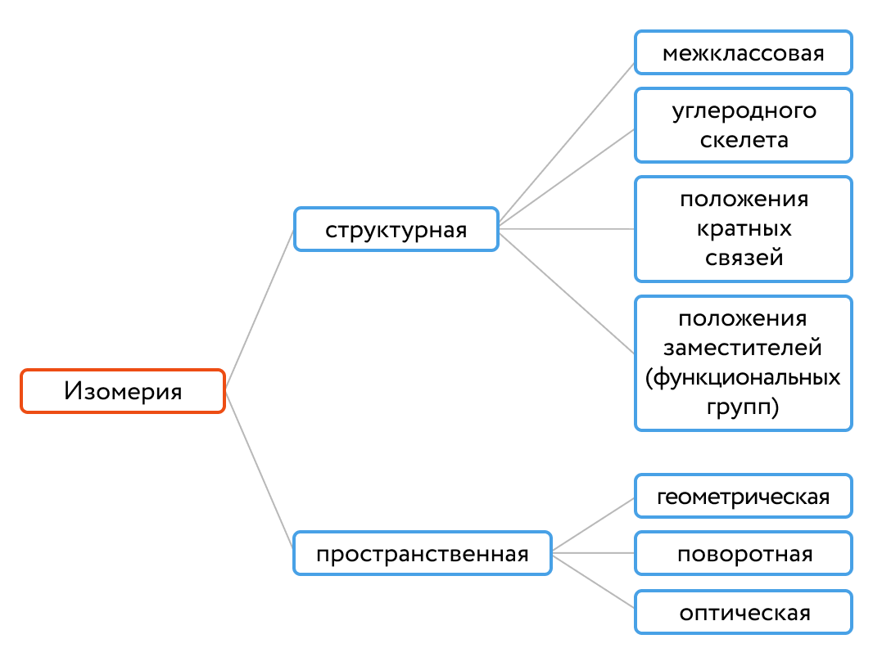

Рис. 4. Виды изомерии

**Структурная изомерия** вызвана разным порядком соединения атомов в молекуле.

**Изомерия углеродного скелета** (если число атомов углерода в молекуле не меньше четырёх).

Если в молекуле органического соединения все атомы углерода связаны не более чем с двумя соседними атомами, то такие скелеты называют **неразветвлёнными** (нормальными): ***С – С – С - С***

Если хотя бы один атом углерода связан с тремя или четырьмя соседними атомами углерода, то скелет называют **разветвлённым**. Этим углеродным скелетам соответствуют два соединения состава — бутан и изобутан:

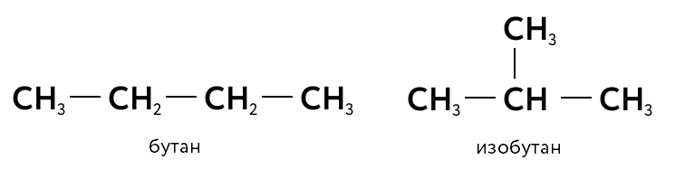

Рис. 5. Изомеры углеводорода ***С4Н10*** с различным углеродным скелетом:

бутан и изобутан

С ростом числа атомов углерода число изомеров быстро возрастает. Например, углеводороды состава ***С10Н22*** образуют **75** изомеров, а состава ***С15Н32*** — **4347изомеров**.

**Изомерия положения**

а) кратной связи

***С4Н8***

***СН3 – СН = СН – СН3  и СН2 = СН – СН2 – СН3***

б) функциональной группы ( ***ОН, NH 2*** и др.).

**Межклассовая изомерия**

***С2Н6О***

Этанол Диметиловый эфир

***СН3 – СН2 – ОН СН3 – О – СН3***

**Межклассовые изомеры** имеют различное строение и относятся к разным классам органических соединений. Так, этанол относится к предельным одноатомным спиртам, а диметиловый эфир — к простым эфирам.

Межклассовых изомеров не образуют только алканы.

**Пространственная изомерия** вызвана различным положением атомов в пространстве. Существует два вида пространственной изомерии — геометрическая и оптическая.

**Геометрическая изомерия** характерна для соединений, содержащих двойную связь, и для циклоалканов.

Геометрические изомеры имеют одинаковый порядок связи атомов, но различаются их пространственным расположением, например:

а)

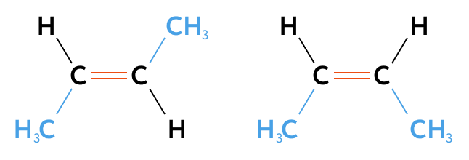

б)

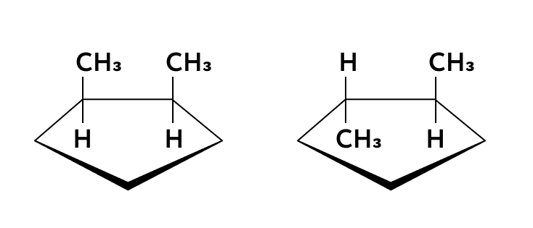

Рис. 6. Геометрические изомеры бутена-2 (а) и 1,2-диметилциклопентана (б)

Различное пространственное строение геометрических изомеров обусловливает их различные свойства.

**Оптическая изомерия** характерна для веществ, содержащих так называемый асимметрический атом углерода (), т. е. атом углерода, соединенный с четырьмя различными заместителями, например:

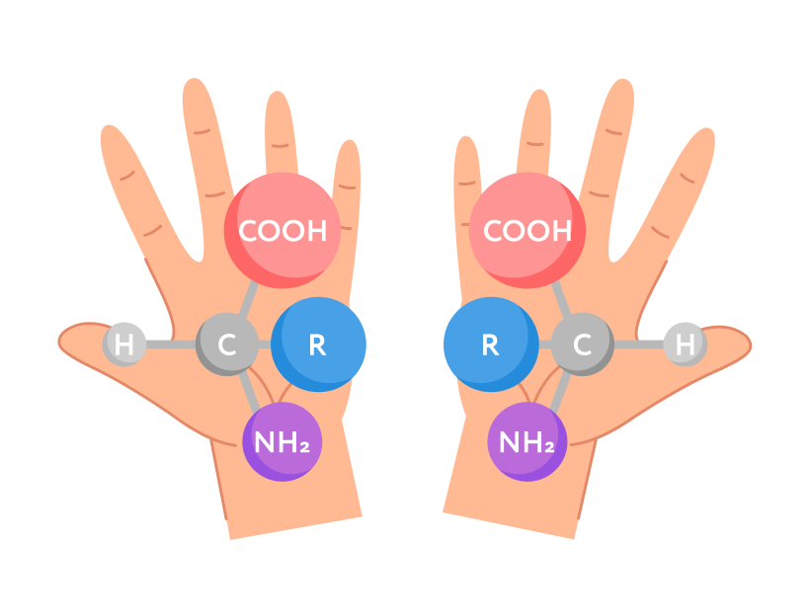

Рис. 7. Оптические изомеры аминокислоты

Оптические изомеры не совпадают со своим зеркальным отражением. Это свойство называется хиральностью (от греч. chier — рука). Оптические изомеры обладают почти одинаковыми физическими и химическими свойствами, но разными оптическими.

**Третье положение**

Атомы и группы атомов в молекуле оказывают взаимное влияние друг на друга.

Например, в молекуле уксусной кислоты ***СН3СООН*** атом водорода в группе ***-СООН*** может отщепляться в водном растворе в виде иона ***Н+*** , а атомы водорода в группе ***-СН3*** прочно связаны с атомом углерода и не обладают кислотными свойствами.

Структурная теория явилась научным фундаментом органической химии и способствовала быстрому её развитию. Опираясь на положения теории, А.М. Бутлеров дал объяснение явлению изомерии, предсказал существование различных изомеров и впервые получил некоторые из них. Все положения теории сохранили свое теоретическое и практическое значение, а её дальнейшее развитие связано с учением о пространственном строении молекул и электронной теорий.

**Вопросы для самоконтроля**

1. Какую валентность имеет атом углерода в органических соединениях?
2. Охарактеризуйте понятие «углеродный скелет».
3. Как вы считаете, все ли вещества способны к образованию изомеров? Обоснуйте свой ответ.

**Список литературы:** О.С. Габриелян, И.Г. Остроумов Химия для профессий и специальностей технического профиля, М. Издательский центр «Академия», 2016

Выполненные задания нужно отправить на эл.почту g.oxana11@mail.ru до 09.12.2022 г.

По возникшим вопросам обращайтесь по тел. 89834556707